# HƯỚNG DẪN SỬ DỤNG

## 1 Giao diện trang chủ

Trang chủ bao gồm 3 phần:

Actionbar: hiển thị tên trang là Trang chủ

Navigation: hiển thị tổng hợp các chức năng của chương trình như hình 4.2

Các nút buton để người dùng nhanh chóng chọn đến môn mình muốn kiểm tra gồm các môn: Ngữ văn, Lịch sử, Địa lý và các chức năng phụ khác như: Thêm câu hỏi, tìm kiếm.

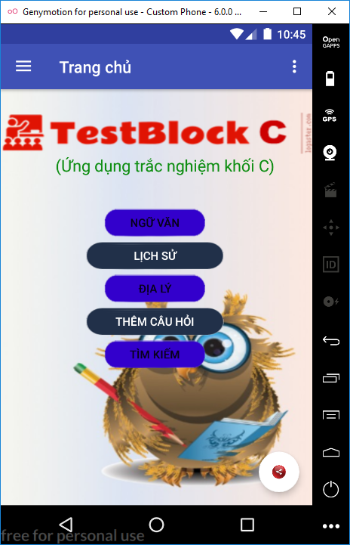

Hình 4.1 Giao diện trang chủ

## 2 Giao diện navigation của ứng dụng

Navigation là nơi tổng hợp các chức năng của ứng dụng:

* Tìm kiếm câu hỏi
* Hướng dẫn
* Danh sách môn học
* Thêm câu hỏi
* Danh sách điểm
* Nhà phát triển
* Giới thiệu phần mềm

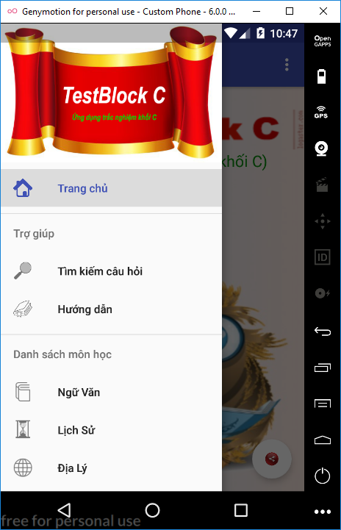 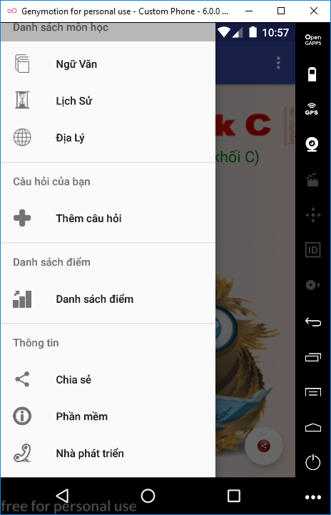

Hình 4.2 Giao diện thanh Navigation

## 3 Giao diện trang tìm kiếm

Trang này giúp người dùng tìm kiếm câu hỏi có trong cơ sở dữ liệu, với chức năng tìm kiếm theo kí tự người dùng có thể dễ dàng tìm kiếm những câu hỏi có tên ứng dụng.

*Chức năng tìm kiếm được chia làm 2 loại tìm kiếm:*

Tìm kiếm tất cả các câu hỏi

Tìm kiếm theo từng môn học thuộc khối C gồm các môn: Ngữ văn, Lịch sử, Địa lý.

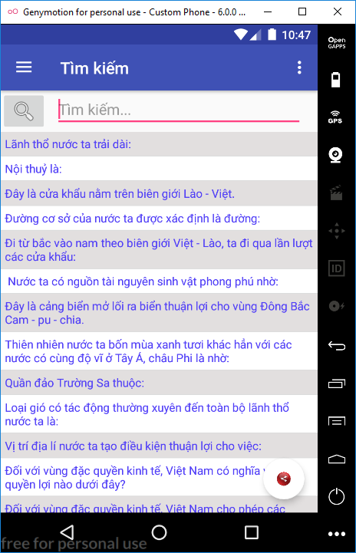 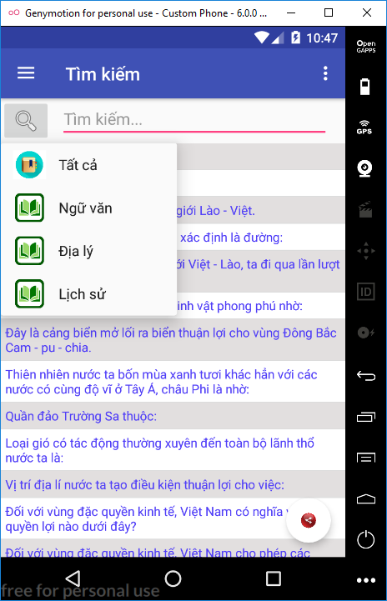

Hình 4.3 Giao diện trang tìm kiếm

## 4 Giao diện trang hướng dẫn:

Trang này giúp hướng dẫn người dùng thao tác các chức năng trên ứng dụng

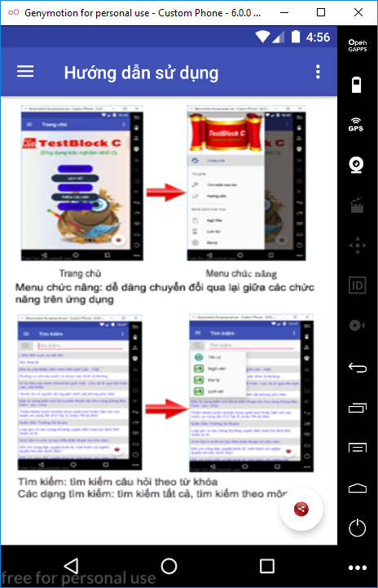

Hình 4.4 Giao diện trang hướng dẫn

## 5 Giao diện trang Ngữ văn

Người dùng có thể làm bài test , ôn tập hoặc xem điểm cao môn Ngữ văn

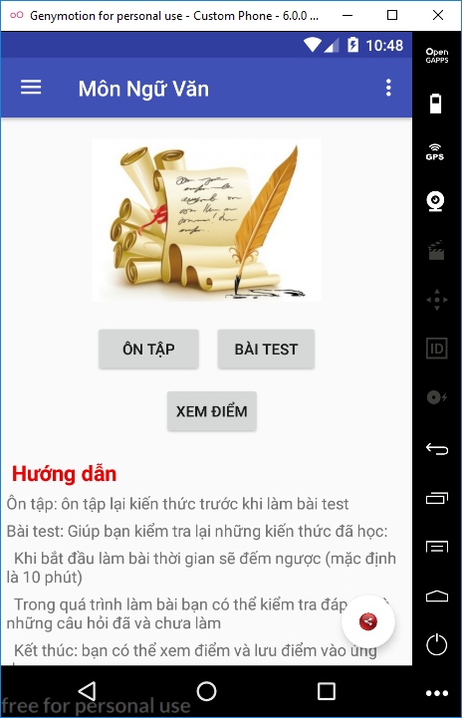

Hình 4.5 Giao diện trang ngữ văn

**6 Giao diện trang ôn tập**

Chức năng giúp người dùng ôn tập lại những kiến thức cơ bản về bộ môn mà người dùng chuẩn bị test.

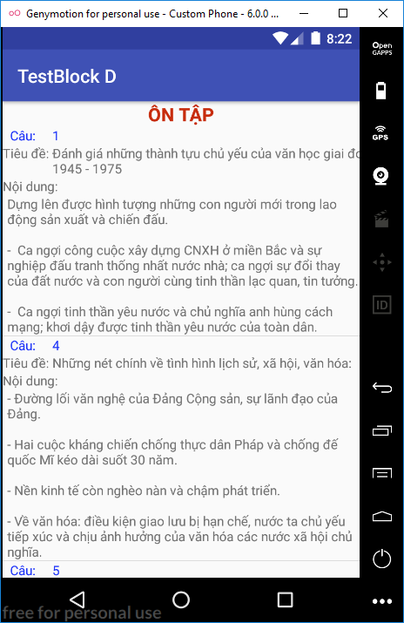

Hình 4.6 Giao diện trang ôn tập

## 7 Giao diện làm bài trắc nghiệm

Trang này hiện thị câu hỏi và 4 câu trả lời có trong cơ sở dữ liệu, người dùng sẽ đọc câu hỏi và chọn 1 trong 4 câu trả lời như trong hình, người dùng chỉ được chọn 1 đáp án

Sau khi đã chọn xong câu trả lời, người dùng vuốt màn hình sang phải để tiếp tục làm câu tiếp theo. Người dùng nhanh chóng trả lời 20 câu hỏi với thời gian làm bài là 10 phút.

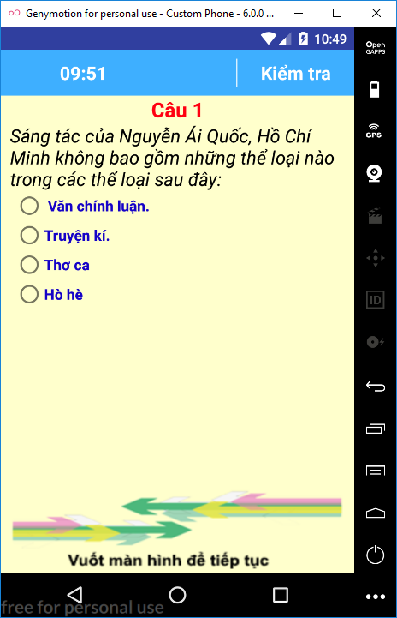 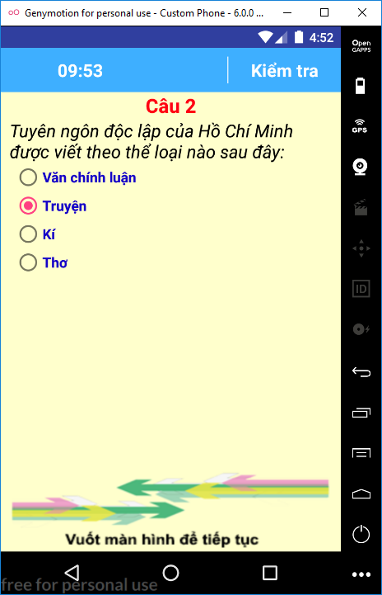

Hình 4.7 Giao diện trang làm bài test

## 8 Giao diện kiểm tra các câu đã làm

Sau khi hoàn thành xong bài thi, người dùng nhấn nút “Kiểm tra” ở góc trên bên phải màn hình để tiến hành xem lại tất cả câu trả lời của mình.

Nếu có một đáp án mà người dùng muốn sửa lại thì có thể nhấn trực tiếp lên câu đó để sửa lại đáp án.

Nếu đã chắc chắc với câu trả lời của mình, người dùng có thể nhấn nút kết thúc để tiến hành chấm điểm.

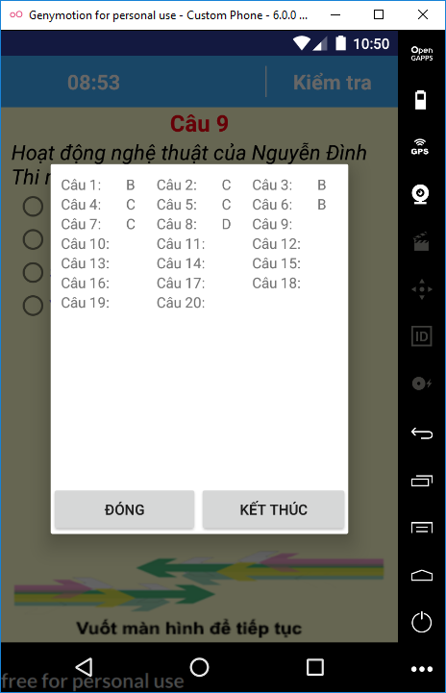

Hình 4.8 Giao diện kiểm tra câu hỏi

**9 Giao diện kết thúc**

Khi người dùng chọn kết thúc thì quá trình làm bài test kết thúc, úng dụng sẽ kiểm tra đáp án và tiến hành chấm điểm

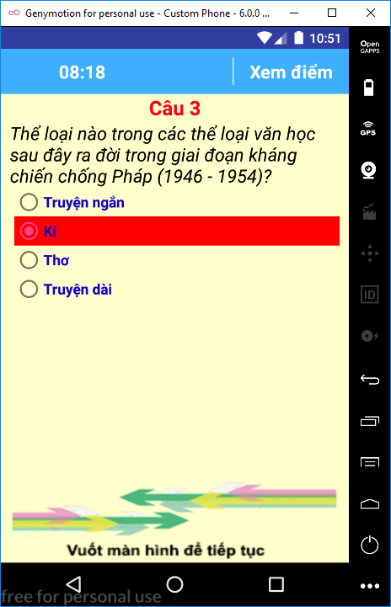 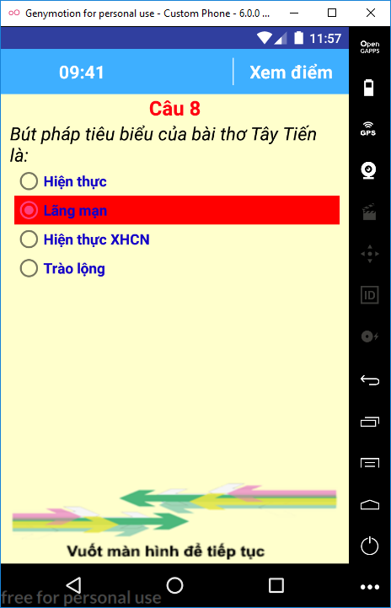

Hình 4.9 Giao diện kiểm tra đáp án

**10 Giao diện xem điểm**

Tại đây người dùng có thể xem kết quả làm bài của mình với số câu đúng, số câu sai, số câu chưa trả lời và tổng điểm.

Các chức năng trên trang:

Chơi lại: người dùng sẽ tiến hành làm lại bài test vừa thực hiện

Thoát: thoát khỏi giao diện xem điểm chuyển sang chọn bộ đề

Lưu điểm: ứng dụng sẽ show ra một dialog, yêu cầu bạn nhập họ tên và phòng học sau đó xác nhận “có” hoặc “không” lưu điểm.

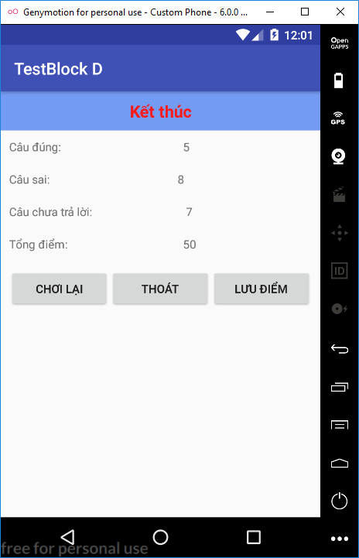 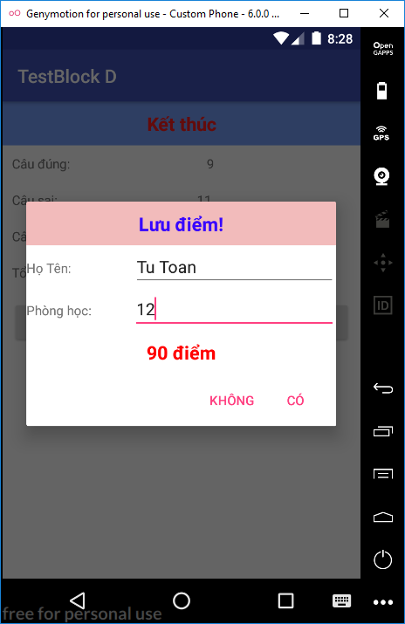

Hình 4.10 Giao diện xem và lưu điểm

## 11 Giao diện danh sách điểm

Tại đây người dùng có thể xem lại tất cả điểm số của mình sau các lần làm bài test

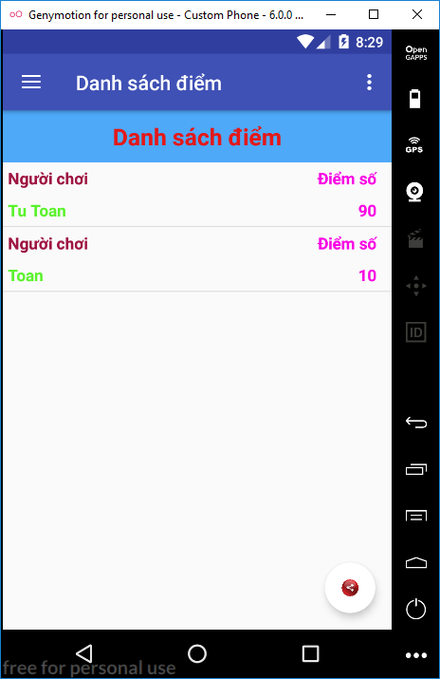

Hình 4.11 Giao diện danh sách điểm

## 12 Giao diện trang Lịch sử, Địa lý

Người dùng có thể làm bài test , ôn tập hoặc xem điểm cao môn Lịch sử và Địa lý

Các chức năng trên trang Lịch sử và Địa lý tương tự như trang Ngữ văn

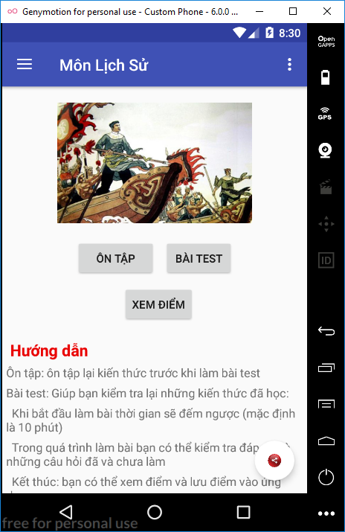 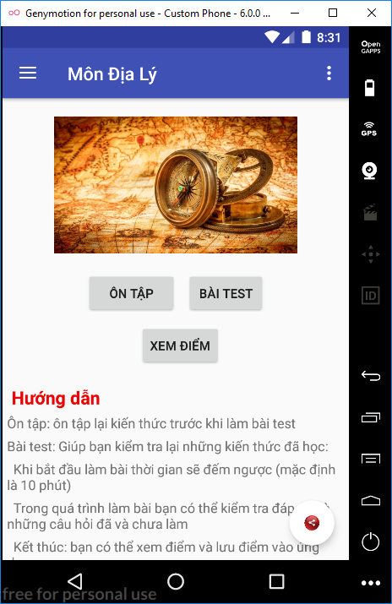

Hình 4.12 Giao diện trang Lịch sử và Địa lý

## 13 Giao diện trang thêm câu hỏi

Người dùng có thể thêm câu hỏi theo ý mình vào một bộ đề mới và có thể test bằng bộ đề của mình.

*Các chức năng trên trang: thêm câu hỏi, hủy, sửa và xóa câu hỏi*

Thêm câu hỏi: chuyển sang trang thêm câu hỏi mới

Hủy: trở về trang chủ

Sửa: chuyển sang trang sửa câu hỏi

Xóa: yêu cầu xác nhận xóa câu hỏi

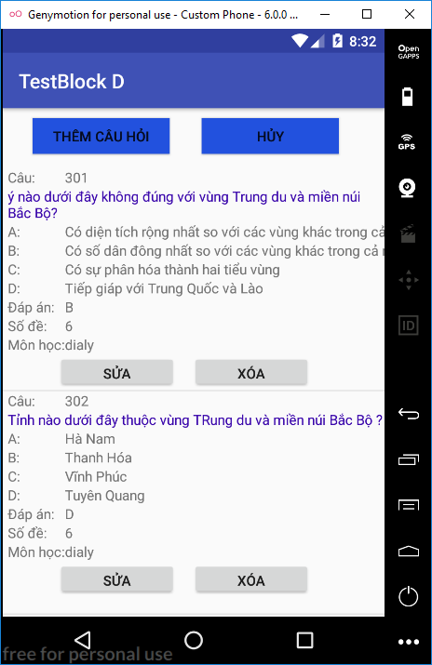

Hình 4.13 Giao diện trang thêm câu hỏi

**14 Giao diện thêm và sửa câu hỏi**

Chức năng thêm câu hỏi: tại đây người dùng có thể thêm mới câu hỏi bằng cách nhập đầy đủ các thông tin: câu hỏi, đáp án A, B, C, D tiếp theo chọn đáp án đúng, bộ đề, và môn cho câu hỏi của bạn. Sau đó click chọn “Lưu” để tiến hành lưu câu hỏi hoặc “Thoát” để hủy thao tác trên.

Chức năng sửa câu hỏi: tại đây người dùng cso thể cập nhật lại thông tin câu hỏi của mình, với các trường câu hỏi, đáp án A, B, C, D người dùng có thể chỉnh sửa còn các trường: đáp án đúng, bộ đề và môn người dùng chỉ được phép chọn.

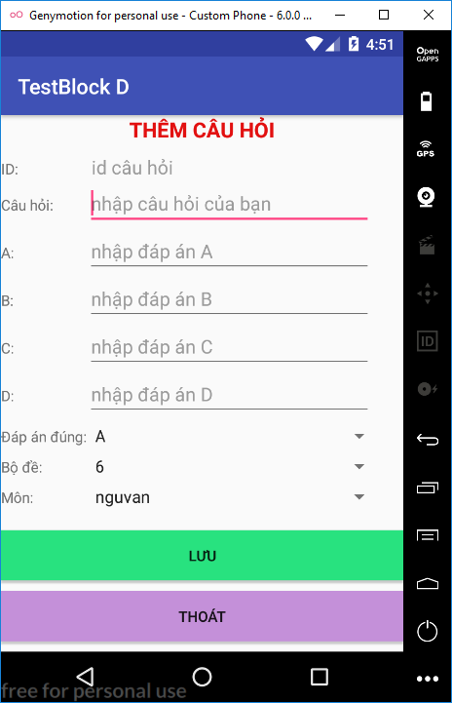 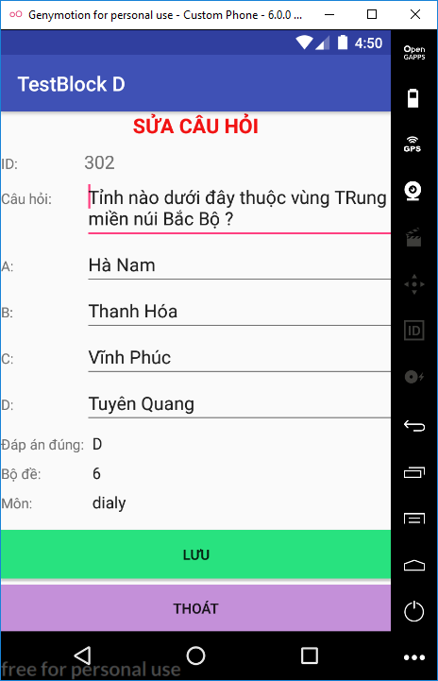

Hình 4.14 Giao diện trang thêm và sửa câu hỏi

**15 Giao diện xóa câu hỏi**

Khi người dùng click chọn xóa câu hỏi hệ thống yêu cầu xác nhận thao tác xóa mà người dùng muốn thực hiện vì việc xóa sẽ không thể quay lại. Nếu thật sự muốn xóa người dùng chọn “Có”, nếu không thì chọn “ Không”.

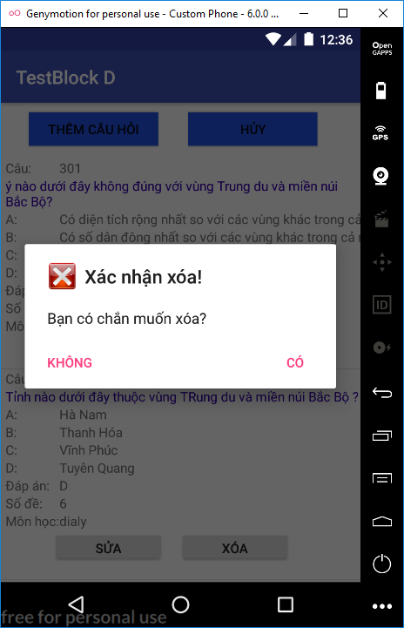

Hình 4.15 Giao diện trang xác nhận xóa câu hỏi

## 16 Giao diện trang giới thiệu

Trang này chủ yếu cung cấp thông tin cho người dùng biết về ứng dụng có những gì, các chức năng cụ thể và công dụng của từng chức năng.

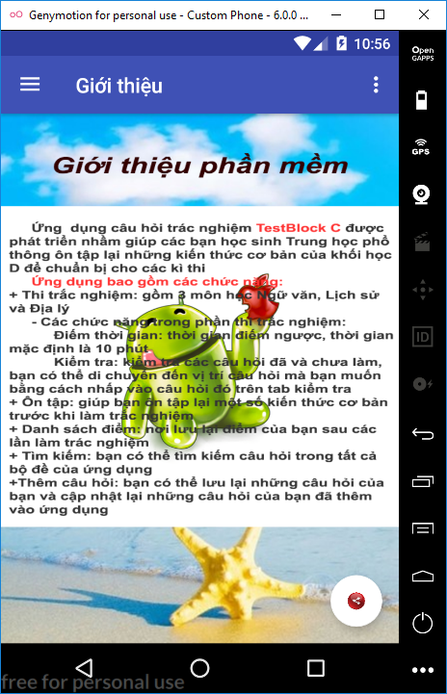

Hình 4.16 Giao diện trang giới thiệu

## 17 Giao diện trang nhà phát triển

Trang này hiển thị nhóm phát triển ứng dụng câu hỏi trắc nghiệm và thông tin của từng thành viên.

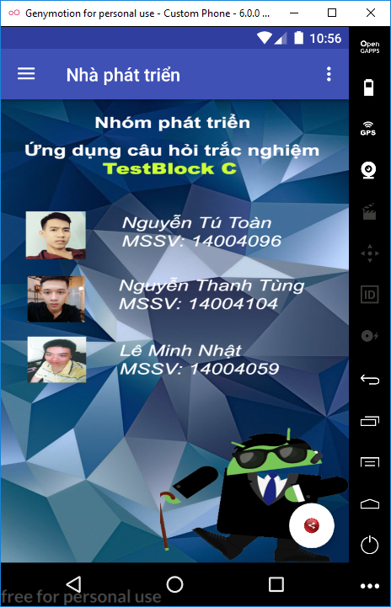

Hình 4.17 Giao diện trang nhà phát triển